IMAGEN MICROSCÓPICA DE UN METEORITO DE MARTE:

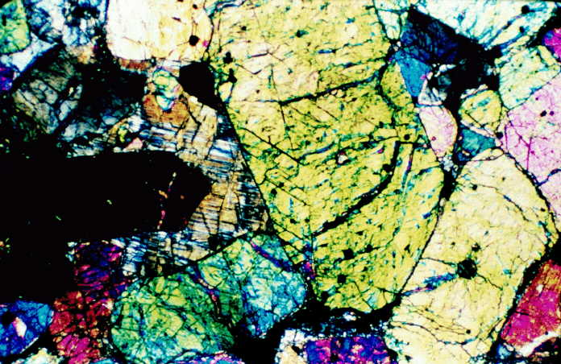

METEORITO DE MARTE:

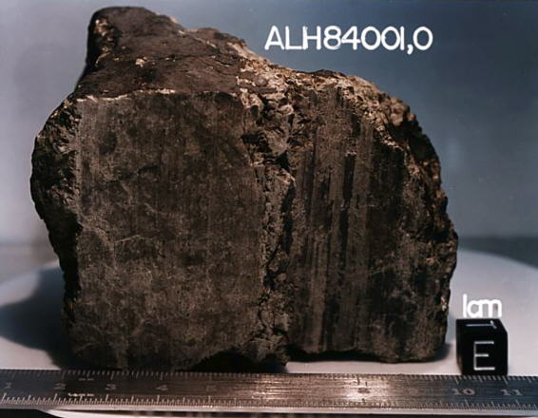

CRÀTERES PROVOCADOS POR UN METORITO

